- 1er partie

Type de protection | Rendement | Temps de séchage entre 2 couches | Temps de séchage complet | Outils utilisables | Type de solvant pour le nettoyage du matériel | Prix au m² par couche
Vernis Ciré Incolore
Saturateur

Lasure Aqua-Stop

- 2eme partie
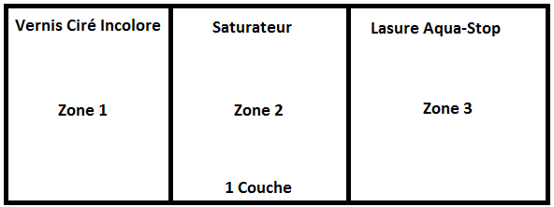 | 2Couches | 3Couches
Expérience 1 : Résultats  …………………………………………………………………………....  …………………………………………………………………………….  …………………………………………………………………………....  …………………………………………………………………………….  …………………………………………………………………………....  ……………………………………………………………………………. | Expérience 1 : Résultats  …………………………………………………………………………....  …………………………………………………………………………….  …………………………………………………………………………....  …………………………………………………………………………….  …………………………………………………………………………....  ……………………………………………………………………………. | Expérience 1 : Résultats  …………………………………………………………………………....  …………………………………………………………………………….  …………………………………………………………………………....  …………………………………………………………………………….  …………………………………………………………………………....  …………………………………………………………………………….
Expérience 2 : Résultats  …………………………………………………………………………....  …………………………………………………………………………….  …………………………………………………………………………....  …………………………………………………………………………….  …………………………………………………………………………....  ……………………………………………………………………………. | Expérience 2 : Résultats  …………………………………………………………………………....  …………………………………………………………………………….  …………………………………………………………………………....  …………………………………………………………………………….  …………………………………………………………………………....  ……………………………………………………………………………. | Expérience 2 : Résultats  …………………………………………………………………………....  …………………………………………………………………………….  …………………………………………………………………………....  …………………………………………………………………………….  …………………………………………………………………………....  …………………………………………………………………………….
Expérience 3 : Résultats  …………………………………………………………………………....  …………………………………………………………………………….  …………………………………………………………………………....  …………………………………………………………………………….  …………………………………………………………………………....  ……………………………………………………………………………. | Expérience 3 : Résultats  …………………………………………………………………………....  …………………………………………………………………………….  …………………………………………………………………………....  …………………………………………………………………………….  …………………………………………………………………………....  ……………………………………………………………………………. | Expérience 3 : Résultats  …………………………………………………………………………....  …………………………………………………………………………….  …………………………………………………………………………....  …………………………………………………………………………….  …………………………………………………………………………....  …………………………………………………………………………….

